THỰC ĐƠN NGÀY 10 THÁNG 3 NĂM 2023

ĂN SÁNG | ĂN TRƯA | ĂN XẾ
-Sữa Netsure  - Bánh mì chả lụa  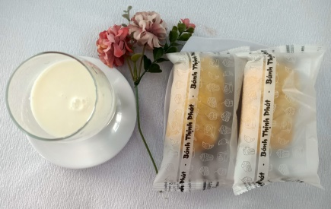 | -Cơm  -Thịt kho trứng cút  -Su su , cà rốt xào (SDD)  -Su su , cà rốt luộc (Dc-Bp)  -Canh cua rau đay  -Chuối cau  -Đu đủ  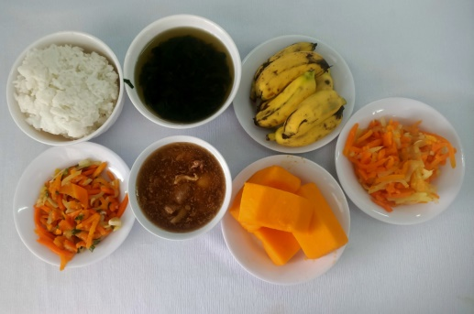 | -Bánh bông lan dâu (TP)  -Sữa Netsure  